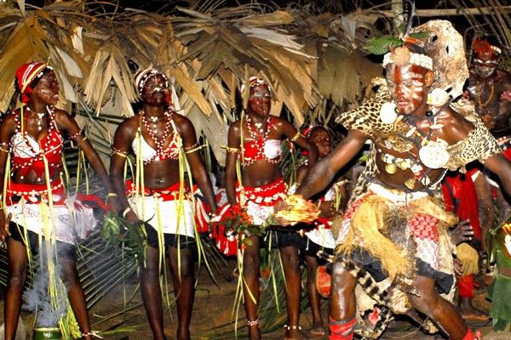

La culture est une notion complexe à définir en ce sens qu’elle recouvre des sens qui s’inscrivent dans des contextes disciplinaires et sociaux précis. Elle est « l’ensemble des manières de faire et de penser propres à une collectivité[1] » ou à un individu. La culture est donc ce qui caractérise un groupe communautaire ou une personne. Elle est, anthropologiquement parlant, l’identité d’un peuple. La culture se laisse cerner par un ensemble de pratiques qui rendent compte de l’âme d’un pays (musique, littérature, architecture, cuisine, etc). Nous avons choisi de parler dans ce numéro de la danse traditionnelle gabonaise comme pratique culturelle.

La danse traditionnelle gabonaise est un riche héritage culturel qui reflète l’histoire, les coutumes et les aspirations des différentes communautés ethniques du Gabon. C’est un art vivant qui a une dimension spirituelle en ce qu’elle est un moyen de communication entre le monde visible et celui de l’invisible. La danse traditionnelle est de ce fait un langage et un moyen de s'identifier à un groupe particulier (danses d'initiation, danse de réjouissance, danse funèbre, etc).

Nous allons présenter quelques danses traditionnelles gabonaises en voyant dans quels contextes elles sont pratiquées.

Le paysage culturel gabonais regorge de multiples facettes qui rendent ce pays attractif. Au nombre des aspects les plus merveilleux du Gabon, réels témoignages de l’histoire, véritables conservatrices de la mémoire du peuple gabonais, les danses traditionnelles. Les danses traditionnelles du Gabon sont en effet une expression artistique par laquelle sont véhiculés les traditions, les valeurs et les imaginaires gabonais.

Le Gabon est composé de plusieurs ethnies, ceci est une caractéristique de son riche patrimoine culturel. On comprend aisément que cette mosaïque ethnique entraîne naturellement une pluralité de danses traditionnelles. Conçue comme un vecteur de la culture du peuple, les différentes collectivités trouvent en la pratique d’une danse le moyen de s’affirmer, de subsistance.

La pérennité des danses traditionnelles gabonaises s’effectue de génération en génération, au cours de cérémonies rituelles au cours desquelles se transmettent les valeurs séculaires de la communauté.

Aussi, l’exécution rythmique de chaque pas de danse est-elle marquée d’un symbolisme et d’une spiritualité. Les danses traditionnelles gabonaises, ainsi que le souligne Pauline Nguema-Obam , ne se réduisent pas à un colifichet dont le sérieux de l’existence peut aisément se passer, mais au contraire, qu’elles expriment les aspirations et la vision existentielle de tout un groupe ethnique.[2] C’est dire toute l’importance de la danse dans les communautés gabonaises.

Les danses traditionnelles gabonaises se pratiquent lors des cérémonies, festives ou funéraires. Ce n’est donc pas une surprise si les différents rites initiatiques du Gabon sont accompagnés d’une danse. Du Nord au Sud, du Bwétté chez les ghétsôghô au ndjobi chez les Obambas ou téké, en passant par le ndjembe et l’ikokou, la face culturelle du Gabon est marquée de ces différentes teintes.

Un protocole accompagne les danseurs pendant l’exécution des pas de danse. Ils sont généralement ornés de raphia, de pagnes de couleurs rouges et blancs, maquillés au kaolin rouge et blanc. Le rouge étant la représentation de la vie, la santé ; et le blanc quant à lui représente les morts et les fantômes dans l’imaginaire traditionnelle gabonais. La danse traditionnelle apparaît donc ici comme l’instrument de liaison entre le monde invisible et le monde visible. Elles (les danses traditionnelles) sont le lien qui établit la connexion entre les vivants et les esprits.

**Conclusion**

Les danses traditionnelles occupent une place importante dans le patrimoine culturel gabonais. Elles représentent bien plus que de simples chorégraphies : elles sont l’expression vivante des histoires, des croyances, et des coutumes de ce peuple. Ces danses servent à maintenir et à transmettre les traditions de génération en génération, assurant ainsi la préservation de l’identité culturelle.

La diversité des danses traditionnelles, que l’on retrouve dans les différentes régions du Gabon, témoigne de la richesse et de la variété des cultures. Chaque danse raconte une histoire unique, qu’elle soit liée à des rites de passage, des fêtes religieuses, des célébrations communautaires, ou des événements historiques.

En outre, les danses traditionnelles jouent un rôle crucial dans le renforcement des liens sociaux. Elles rassemblent les communautés, créent un sentiment d’appartenance et favorisent l’unité. Dans un monde de plus en plus globalisé, ces danses offrent un lien précieux avec les racines et permettent aux individus de renouer avec leur héritage culturel.

Enfin, la préservation et la promotion des danses traditionnelles sont essentielles. Elles enrichissent non seulement le patrimoine culturel de chaque nation, mais contribuent également à la diversité culturelle. Les efforts pour documenter, enseigner et pratiquer ces danses doivent être encouragés afin de garantir qu’elles continuent de vibrer et d’évoluer avec les générations futures.

En somme, les danses traditionnelles sont un trésor inestimable. Elles nous rappellent l’importance de nos origines, tout en nous unissant par une célébration collective de notre humanité partagée.

1. Desouches, Olivier. « La culture : un bilan sociologique », *Idées économiques et sociales*, vol. 175, no. 1, 2014, pp. 53.
2. Maixant Mebiame Zomo, « Nguema-Obam, Paulin. – Fang du Gabon. Les tambours de la tradition », Cahiers d’études africaines [En ligne], 192 | 2008, mis en ligne le 11 décembre 2008, consulté le 05 juin 2024.